Vraagkaartjes ?
Wat is een polaire binding?  Ontstaat wanneer 2 atomen met een verschillende EN-waarde een binding aangaan. | Wat is een apolaire binding?  Ontstaat wanneer 2 atomen met dezelfde EN-waarde een binding aangaan.
Wat is een partieel negatieve lading?  Het meest elektronegatieve atoom in de binding. | Wat is een partieel positieve lading?  Het minst elektronegatieve atoom in de binding.
Een polaire molecule is een dipoolmolecule?  Juist | Wat is een polaire molecule?  Is een molecule met een nettoladingverschuiving. Er is een asymmetrische verdeling van partiële lading.
Wat is een apolaire molecule?  Is een molecule zonder nettoladingverschuiving. Er is een symmetrische verdeling van partiële lading. | Wat is de polariteit?  De aanwezigheid van een polair karakter.
Wat is een ionverbinding?  Een verbinding tussen een metaalion en een niet-metaalion. | Ion verbindingen zijn nooit polair?  Fout, ionverbindingen zijn altijd polair.
Wat zijn intramoleculaire krachten?  Zijn de chemische bindingskrachten tussen de atomen van een atoombinding. | Wat zijn intermoleculaire kracht?  Zijn krachten tussen moleculen onderling.
Welke intermoleculaire krachten zijn er bij een atoomverbinding?  - Dispersiekrachten  - Dipoolkrachten  - Waterstofbrugkrachten | Wat zijn dispersiekrachten?  Zijn intermoleculaire krachten die optreden als gevolg van de voortdurende beweging van elektronen in een molecule.
Wat gebeurt er met de elektronen tijdens een tijdelijke partiële negatieve lading?  De elektronen worden afgestoten. | Wat gebeurt er met de elektronen tijdens een tijdelijke partiële positieve lading?  De elektronen worden aangetrokken.
Wat zijn dipoolkrachten?  Zijn intermoleculaire krachten die optreden als gevolg van polaire moleculen. | Wat zijn waterstofbrugkrachten?  Is een speciaal soort van dipoolkrachten, intermoleculaire krachten tussen moleculen. Dit gebeurt ten gevolge van de aanwezigheid in het molecule van bindingen tussen H- en een klein niet-metaal met minstens nog een vrij elektronenpaar.
Welke krachten komen voor bij een ion- verbinding?  De ion-ionkrachten. | Wat zijn ion-ionkrachten?  Aantrekkingskrachten die in alle richtingen werken tussen de tegengestelde geladen ionen.
Bij een ionverbinding treden er geen intermoleculaire krachten op?  Juist | Wanneer treedt zich een waterstofbrugkracht op?  Hiervoor moeten de moleculen een atoombinding hebben tussen een H-atoom en een atoom met minstens een vrij elektronen paar; N-, O- of F-atoom.

Doe vragen *
Hoe duiden we in een Lewisformule de partiële negatieve en positieve lading aan?  Met het symbool $δ^{-}$ en $δ^{+}$ | Wat is de EN-waarde van Br₂ en teken dit in een Lewis-formule.  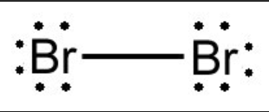  De EN-waarde voor Br = 2,8
Teken de ladingsvector van H₂O.  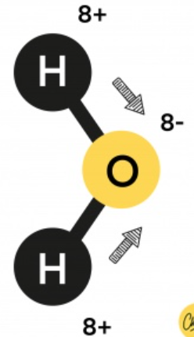 | Teken de intra moleculaire kracht van HCl.  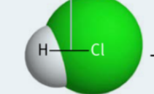
Teken de intermoleculaire kracht tussen de HCl- moleculen.  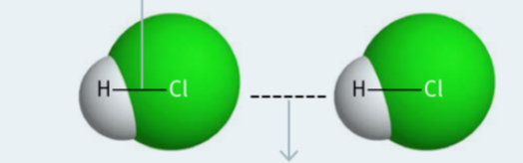 | Hoe stellen we de waterstofbrugkrachten tussen moleculen voor?  Door stippen of evenwijdige streepjes

